Oversigt

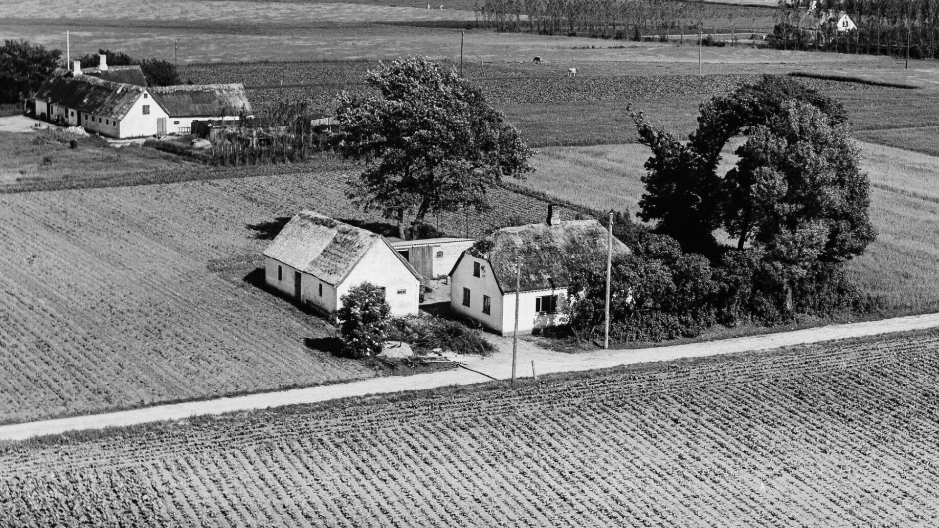

## **Stenmosevej 1, matr.nr. 16, foto 1955**

|  |  |  |  |
| --- | --- | --- | --- |
| **Periode** | **Ejer** | **Bruger** | **Noter** |
| 1802 | Bøstrup | Jens Larsen | Fra kort 1 |
| 1804 -1812 | Bøstrup | Jens Jensen Lund | Har også nr. 15 |
| 1816-1849 | Bøstrup | Niels Pedersen |  |
| 1849-1873 | Bøstrup | Unge Jens Madsen (flytter til matr.nr. 15 i 1874-1895) | Htk. 0-3-3-1 1/4 |
| 1874-1881 ??? |  |  |  |
| 1881-1882 | Bøstrup | Niels Peder Jensen, Rye | Arvefæste |
| Transporter |  | Få bor på adressen |  |
| 1881  27-8-1883  21-9-1883  11-2-1884  5-2-1886  31-10-1886  1886-1888  1888-1891 | Transport 1  Transport 2  Transport 3  Transport 4  Transport 5  Transport 6  Transport 7  Transport 8 | Teglbr Niels Pedersen til  Niels Christensen, Vedby  Hmd. Karl Bruun, Løve  Niels Christensen  Søren Kristian Knudsen  Enkefru Nehammer, Mullerup  Lars Peder Jensen  Maren Sofie Sørensen f. Jensen | Peder Jensen Rye  Mageskifte, uden bopæl  Mageskifte, uden bopæl  Uden bopæl  Bor på matr.nr. 11b  Uden bopæl  Bor på ejendommen  Bor på ejendommen |
| 12-9-1891 | Maren Sofie | Lars Johansen | Transport købekontrakt |
| 4-11-1904 | Bøstrup | Lars Johansen | Skøde |
| 18-6-1931 | L. Johansens enke | Karl Axel Johansen, søn | Skøde |
| 1988 | offentlig | Skiftebehandling |  |
| 1988 |  | M. Klinkvarts & K. Lendal |  |
| 1990 |  | Klinkvarts andel til Lendal |  |
| 2005 | Lendal | Toke og Myrna Bondam |  |
| 2017 | skifteattest | Boet efter Myrna Bachman |  |